Številka: 007-23/2020
Datum: 31. 8. 2020

Mestni svet
Mestne občine Ptuj

ZADEVA: | Predlog za obravnavo na 18. redni seji Mestnega sveta Mestne občine Ptuj
NASLOV: | Predlog Sklepa o ukinitvi statusa grajenega javnega dobra na nepremičnini katastrska občina 392 Krčevina pri Ptuju parcela 995/8
PRIPRAVIL: | Oddelek za gospodarske dejavnosti  Brina Solina, višja svetovalka
PRAVNA  PODLAGA: | 23. člen Statuta Mestne občine Ptuj (Uradni vestnik Mestne občine Ptuj, št. 9/07) in 76. člen Poslovnika Mestnega sveta Mestne občine Ptuj (Uradni vestnik Mestne občine Ptuj, št. 12/07, 1/09, 2/14, 7/15, 9/17 in 7/19)
POROČEVALEC: | Andrej Trunk, vodja Oddelka za gospodarske dejavnosti  Brina Solina, višja svetovalka na Oddelku za gospodarske dejavnosti
PRISTOJNO  DELOVNO TELO: | Odbor za gospodarstvo, Odbor za okolje in prostor ter gospodarsko infrastrukturo, Odbor za finance
PREDLOG SKLEPA: | Mestni svet Mestne občine Ptuj sprejme predlog Sklepa o ukinitvi statusa grajenega javnega dobra na nepremičnini katastrska občina 392 Krčevina pri Ptuju parcela 995/8 v predloženem besedilu.

Nuška Gajšek
županja

Priloge:
- predlog sklepa z obrazložitvijo

PREDLOG
september 2020

Na podlagi 247. člena Zakona o urejanju prostora (Uradni list RS, št. 61/17) in 12. člena Statuta Mestne občine Ptuj (Uradni vestnik Mestne občine Ptuj, št. 9/07) je Mestni svet Mestne občine Ptuj, na ___ seji, dne _____________, sprejel naslednji

SKLEP
o ukinitvi statusa grajenega javnega dobra na nepremičnini
katastrska občina 392 Krčevina pri Ptuju parcela 995/8

S tem sklepom se ukine status grajenega javnega dobra na nepremičnini katastrska občina 392 Krčevina pri Ptuju parcela 995/8, kjer je v zemljiški knjigi vknjiženo javno dobro.

Nepremičnina katastrska občina 392 Krčevina pri Ptuju parcela 995/8 postane last Mestne občine Ptuj.

Ta sklep prične veljati naslednji dan po objavi v Uradnem vestniku Mestne občine Ptuj.

Številka: 007-23/2020
Datum:

O b r a z l o ž i t e v :

Nepremičnina katastrska občina 392 Krčevina pri Ptuju parcela 995/8, površine 694 m², v naravi predstavlja pešpot in travnik.
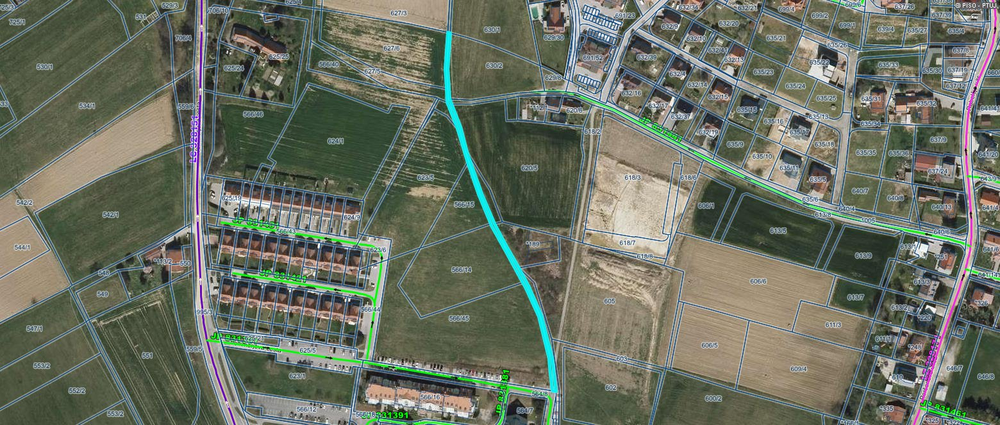

Pri nepremičnini katastrska občina 392 Krčevina pri Ptuju parcela 995/8 je v zemljiški knjigi vknjiženo javno dobro.

Skladno z določilom 247. člena Zakona o urejanju prostora (Ur. list RS, št. 61/17) se lahko že obstoječi status grajenega javnega dobra odvzame z odločbo, ki jo na podlagi sklepa pristojnega občinskega organa po uradni dolžnosti izda občinska uprava. Na podlagi 12. člena Statuta Mestne občine Ptuj (Uradni vestnik Mestne občine Ptuj, št. 9/07) je za sprejem predloženega sklepa pristojen Mestni svet Mestne občine Ptuj.

Ob ugotovitvi, da navedena nepremičnina več ne služi namenu, za katerega je bilo javno dobro vzpostavljeno ter je na območju, na katerem leži predmetna nepremičnina, v veljavi Zazidalni načrt za poselitveno območje P11-S6/II Rabelčja vas – Zahod, predvidena drugačna prometna ureditev, ki obstoječe poti ne predvideva menimo, da za ukinitev statusa grajenega javnega dobra ni zadržkov.

Po sprejemu predloženega sklepa in izdaji odločbe, s katero se bo omenjeni nepremičnini status grajenega javnega dobra odvzel, se bo pri predmetni nepremičnini, v skladu s točko VII Sporazuma o delitvi premoženja Občine Ptuj, po kateri se nepremičnine, ki so vknjižene kot javno dobro, delijo po kriteriju lege nepremičnine, kot lastnik v zemljiško knjigo vpisala Mestna občina Ptuj.

Glede na podano obrazložitev predlagam Mestnemu svetu Mestne občine Ptuj, da sprejme sklep v predloženi vsebini.

Pripravila: Nuška Gajšek
Brina Solina županja

